

«Осторожно Вши!». Профилактика педикулеза.
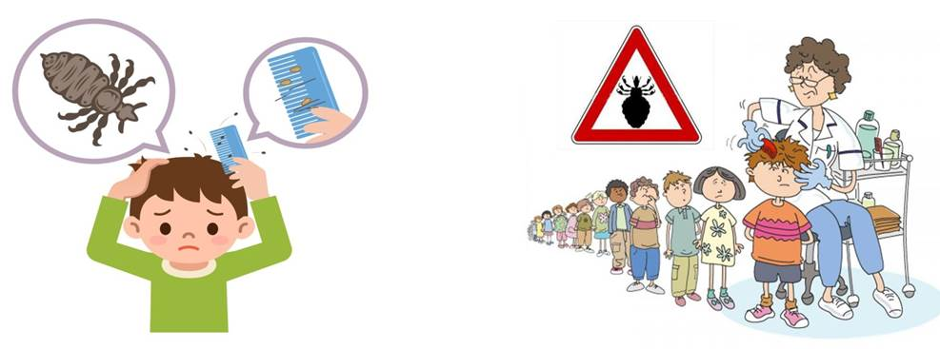

Педикулез – это распространенное паразитарное заболевание человека. Возбудителем являются мелкие (длина 0,6–5 мм) кровососущие бескрылые насекомые-вши. Продолжительность жизни вшей 35-45 дней. Яйца (гниды) вши прикрепляются к волосам, через 8-10 дней вылупляются насекомые, которые достигают зрелости через 2 недели.
На человеке паразитируют три вида вшей - платяная(Pediculus vestimenti de Geer), головная(P.capitis de Geer), и лобковая(Phthyrus pubis L.).
Симптомы педикулеза проявляются в виде кожного зуда, расчесов волосистой части кожи, наличие гнид в волосах, мелких серовато-голубоватых пятен коже головы и, у некоторых лиц, аллергией.
Расчесы способствуют возникновению вторичных кожных заболеваний: дерматитов, экземы и т.д.
Платяные и головные вши являются переносчиками возбудителей сыпного тифа, волынской лихорадки и возвратного тифа. Наибольшую эпидемиологическую опасность представляют платяные вши. Вши, напившись крови, содержащей возбудителей сыпного или возвратного тифов, волынской лихорадки, через 4 - 7 дней становятся способными передавать возбудителей от больного человека к здоровому.
Осмотру на педикулез подлежат:
- Учащиеся учреждений общего и профессионального образования - не реже 4-х раз в год после каждых каникул, ежемесячно - выборочно (не менее четырех - пяти классов), и за 10-15 дней до окончания учебного года. Осмотры проводит медицинский персонал учреждений с возможным привлечением преподавателей.
- Лица, проживающие в общежитиях, осматриваются при заселении в дальнейшем ежеквартально. Осмотр проводят медицинские работники с привлечением воспитателей, коменданта и др.
- Учащиеся школ-интернатов, дети, проживающие в детских домах, домах ребенка и т.д. - еженедельно. Осмотр проводит медицинский персонал с привлечением воспитателей.
- Дети, выезжающие в детские оздоровительные учреждения, лагеря труда и отдыха, до выезда осматриваются медицинским персоналом поликлиники по месту жительства. Во время нахождения в местах отдыха осмотр детей проводит медицинский персонал лагеря перед каждой помывкой и перед возвращением в город (за 1 - 3 дня).
- Дети, посещающие дошкольные учреждения, еженедельно осматриваются медработниками учреждения (врачом, медсестрой).
- Лица, находящиеся в учреждениях системы социального обеспечения, осматриваются медперсоналом 2 раза в месяц.
- Больные, поступившие на стационарное лечение, осматриваются медицинской сестрой приемного отделения, а при длительном лечении медицинской сестрой лечебных отделений не реже 1 раза в 10 дней. Запрещается отказ от госпитализации по основному заболеванию из-за выявленного педикулеза.
После школьных каникул, а также при формировании новых детских коллективов осенью отмечается рост числа заболеваний педикулёзом среди детей, потому необходимо соблюдать элементарные правила личной гигиены:
1. Все, что в ваших силах - это вовремя обнаружить заболевание в связи с этим, внимательно осматривайте волосы ребенка каждые 7-10 дней.
2. Регулярно поводите гигиеническую обработку тела и волос,
3. Регулярно проводите замену нательного и постельного белья
4. Используйте только личные головные уборы, расчески для волос.
5. Объясните детям, что нельзя обмениваться предметами ухода за волосами (расчески, заколки, резинки для волос), головными уборами.
6. Если у вас длинные волосы, в местах большого скопления людей (общественный транспорт) избегайте находиться с распущенными волосами.
При выявлении головного педикулеза в детском учреждении с ежедневным режимом посещения ребенок выводится из коллектива. Медицинский работник дает родителям рекомендации по противопедикулезной обработке в домашних условиях, либо о проведении санитарной обработки в санпропускнике. Допуск ребенка в детское учреждение разрешается только после контрольного осмотра и справки от врача педиатра.

